Pour déployer l’application sur Docker (Docker ToolBox dans ce cas car j’ai un Windows7 ) il faut d’abord créer un dockerfile ( celui que vous allez trouver avec ce fichier ) et après suivre les étapes suivantes :

1. Ajouter le dockerfile au fichier root du projet .
2. Construire l’image Docker :

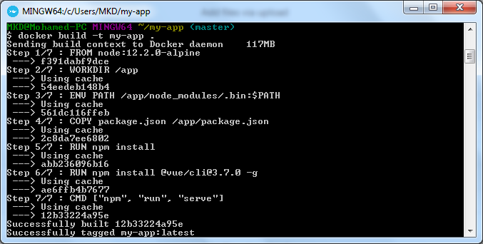

1. Créer le container de l’image créée et le runne :

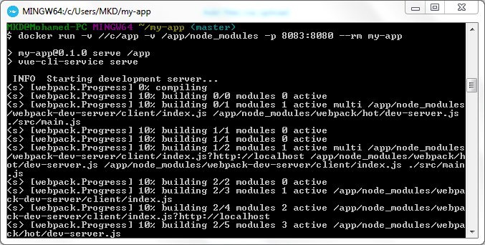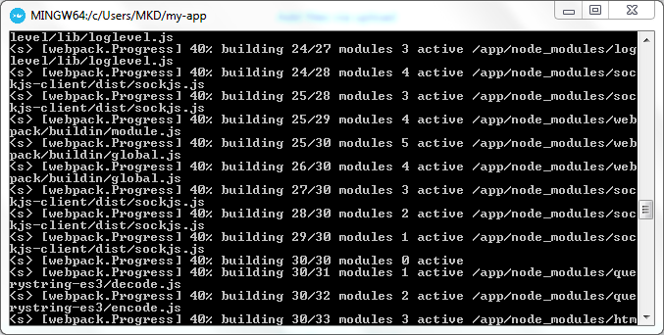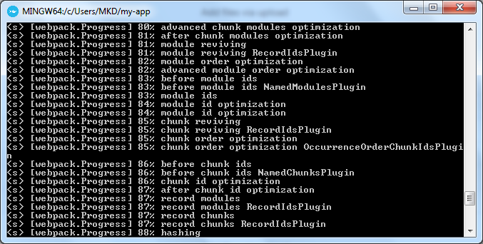

Voici le résultat :  
